Para el desarrollo de el proyecto web se utilizaron se utilizaron las tecnologías de NetBeans como IDE, node.js para el backend, hmtl, css, JavaScript para front-end y mongoDB como base de datos

Para la base de datos en mongoDB se hizo uso del servicio de “database as a service” de mlab.

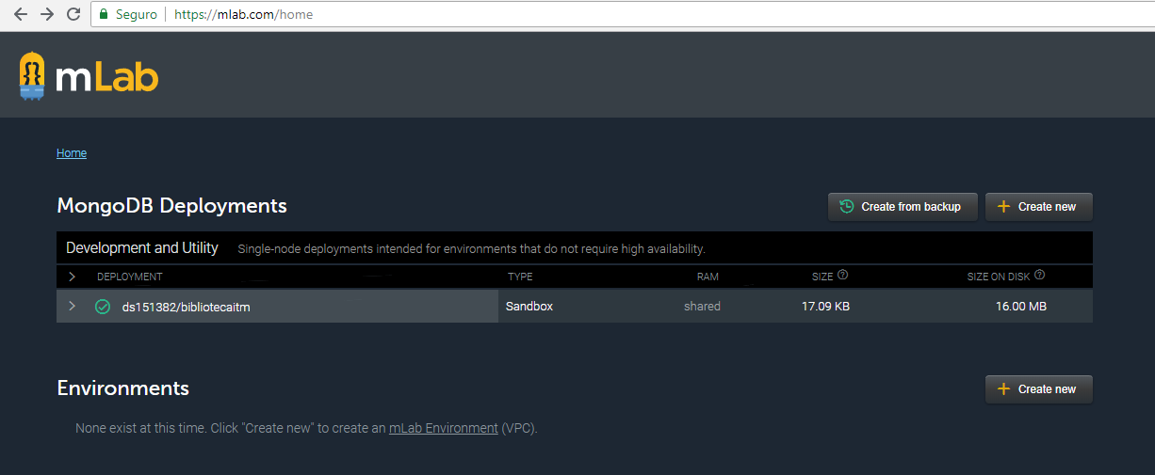

Esto debido a la comodidad y fácil administración de las colecciones que proporciona dicha plataforma.

El proyecto se distribuyó de esta manera:

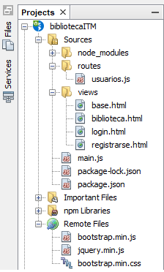

En la carpeta routes se guardo el archivo controlador de todas las peticiones relacionadas con gestión de usuario

En la carpeta views, esta almacenadas todas las plantillas utilizadas por la aplicación

A nivel de front-end se decidió crear una plantilla base de la cual heredan las demás plantillas

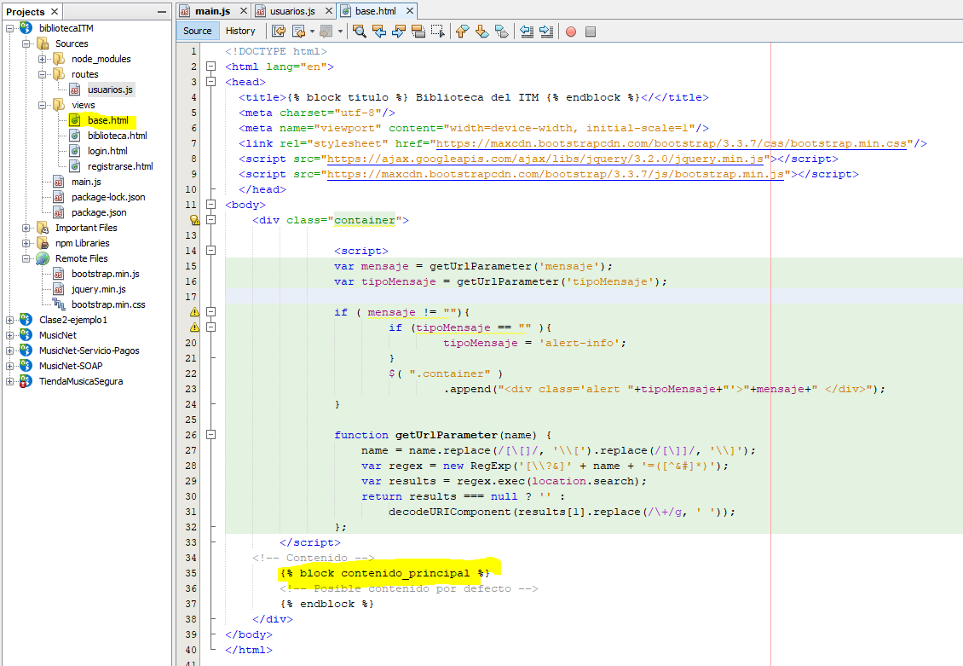

Esto con el objetivo de lograr que las demás plantillas hereden los estilos y demás archivos de Bootstrap y que también compartan el mismo código para gestionar los distintos mensajes de la aplicación

En el archivo main.js cargamos todos los módulos necesarios para que la aplicación funcione

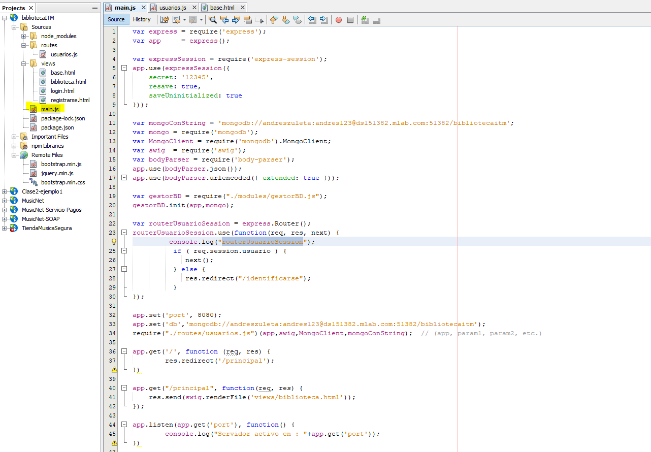

“Express” para el servidor, ”express-sesion” para el manejo de sesiones atreves de la aplicación,

”Swig ”para el renderizados de las plantillas, ”body-parser” para manejar el body del request de las peticiones POST.

Se creo un enrutador el cual heredarían todas las paginas que solo puedan ser accedidas si la sesión esta activa

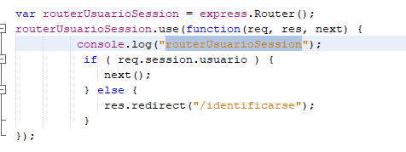

Esto con el fin de controlar que ciertas vistas solo sean accedidas si el usuario está identificado

Se declaran en el main.js todos los objetos relacionados con la base de datos mongo esto con el fin de que sean usados

atreves de toda la aplicación cuando se necesite disponer de estos



Como por ejemplo cuando se requiere el modulo de usuarios





El sitio puede ser accedido utilizando la siguiente URL

**http://18.218.155.192**